Мировая премьера Subaru Forester в Японии

13 ноября 2012 г.

Сегодня, компания Fuji Heavy Industries Ltd. (FHI), производитель автомобилей Subaru, объявила о мировой премьере Subaru Forester.

Subaru Forester “2.0XT EyeSight”
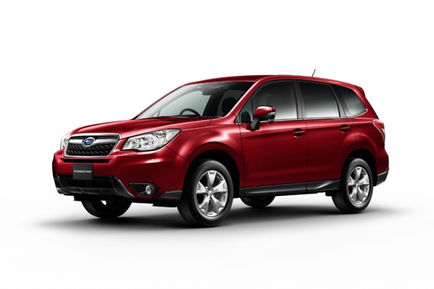
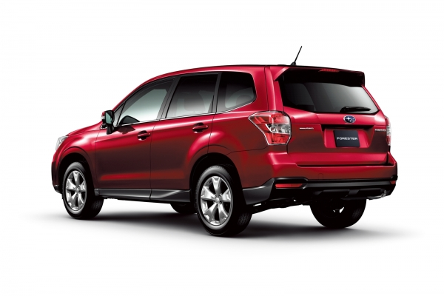

Forester четвертого поколения разрабатывалась с целью максимального совершенствования этой модели SUV. Новый Forester оснащается уникальной системой симметричного полного привода Subaru и отличается отличными ходовыми качествами, высоким уровнем безопасности и экологичности.

С момента начала выпуска модели первого поколения в 1997 году Forester получил всемирную известность благодаря своим отличным ходовым качествам: динамике и плавности хода, энергоемкой подвеске и непревзойденной управляемости.

Девиз бренда Subaru Confidence in Motion («Уверенность в движении») – это основа развития автомобилей бренда. Создавая продукты, отвечающие потребностям и ценностям клиентов, Subaru стремится к техническому совершенству своих автомобилей и обеспечению «Удовольствия от вождения и уверенности за рулем» для своих клиентов. Новый Forester в этом плане не исключение – в нем также воплощены основные ценности бренда Subaru.
Специально к этому событию открыт сайт, посвященный модели http://www.subaru-global.com/special/2013forester/index.html, где представлена новейшая информация относительно нового Forester, а также будет вестись прямая трансляция мировой премьеры в Японии.
Также стартовал оригинальный проект «Forester live» – кругосветное путешествие нового Forester, который по предварительной информации этот автомобиль во время своего путешествия посетит и Россию http://foresterlive.com/

[Концепт]
В Subaru считают, что настоящий SUV отличают удобство управления различными системами; удовольствие от вождения, высокий уровень комфорта и плавности хода в дальних поездках – даже в суровых условиях бездорожья; чувство уверенности и спокойствия, которое водитель ощущает, находясь за рулем автомобиля. Для обеспечения этих качеств новом Forester использовались новейшие технологии Subaru, а также была увеличена жесткость кузова.

Низкий уровень расхода топлива и высокий уровень безопасности отличают новую модель от предшествующей. Комфорт и функциональность пассажирского салона были повышены, чтобы обеспечить еще больше удовольствия от вождения SUV. Новая система полного привода (AWD) обеспечивает не только удовольствие от вождения, но и высокий уровень комфорта и уверенности при движении по любым дорогам.

■ Спокойствие за рулем - «Улучшение основных характеристик автомобиля» -
- Были улучшены такие основные характеристики автомобиля, как динамика, управляемость и эффективность торможения.
- Благодаря увеличению жесткости кузова удалось улучшить устойчивость автомобиля, плавность хода и снизить уровень внутреннего шума.
- Уровень расхода топлива соответствует топливным стандартам Японии 2015 г.
- Непревзойденный уровень активной, пассивной безопасности и систем подготовки к столкновению.

■ Комфорт - «Больше простора, функциональности и комфорта SUV для всех пассажиров» -
- Хорошая обзорность и чувство простора для всех пассажиров.
- Увеличенные размеры проемов дверей способствуют облегчению посадки и высадки.
- Был увеличен полезный объем багажного отделения, что придется по вкусу любителям активного отдыха.
- Впервые доступна дверь багажного отделения с электроприводом. Чтобы открыть или закрыть дверь багажного отделения, теперь достаточно простого нажатия кнопки.
■ Удовольствие от вождения - «Улучшение ходовых качеств для движения по любым типам дорог»
- Ходовые качества и топливная экономичность были улучшены благодаря сочетанию горизонтально-оппозитного двигателя нового поколения и использованию бесступенчатого вариатора Lineartronic.
- Горизонтально-оппозитный двигатель Subaru с турбонаддувом и системой непосредственного впрыска топлива в сочетании с трансмиссией Lineartronic обеспечивают хорошие показатели в отношении крутящего момента, экологичности и плавного разгона.
- Увеличенная жесткость кузова и компонентов шасси части обеспечивает хорошую устойчивость автомобиля и плавность хода, вне зависимости от характера дорожных условий.
- Новая система полного привода “X-MODE” обеспечивает отличную тягу на любых типах дорог.

■ Модификации (Указаны характеристики автомобилей, предназначенных для рынка Японии)
Двигатель | Модифи-кации | Уровень комплектации | Трансмис-сия
2,0 л, DOHC,  Горизонтально-оппозитный,  4-цилиндровый, бензиновый | 2.0i | Базовое оснащение со стандартным оборудованием | 6 МКП
 |  |  | Lineartronic
 | 2.0i-L | Базовое оснащение с дополнительным оборудованием для повышения комфорта и удобства | 6 МКП
 |  |  | Lineartronic
 | 2.0i-L  EyeSight |  | Lineartronic
 | 2.0i-S  Система EyeSight | Спортивная версия | Lineartronic
2,0 л, DOHC,  Горизонтально-оппозитный,  Система непосредственного впрыска топлива,  4-цилиндровый, бензиновый двигатель с турбонаддувом | 2.0XT | Модель, оснащенная двигателем с турбонаддувом, которая сочетает в себе отличные ходовые качества и низкий уровень вредных выбросов, оснащается эксклюзивными подвеской, элементами наружной и внутренней отделки | Lineartronic
 | 2.0XT  EyeSight |  | Lineartronic

■ Дизайн
< Экстерьер>
Дизайн внешнего вида нового Forester не только притягивает к себе взгляды, но и обеспечивает лучшие аэродинамические качества и функциональность.
- Модификация «2.0XT», которая оснащается двигателем с системой непосредственного впрыска топлива и турбонагнетателем, обладает эксклюзивным дизайном передней части, подчеркивающим ее спортивный характер.
- Благодаря смещению нижней части передней стойки автомобиля на 200 мм вперед (по сравнению с предыдущей моделью) удалось достичь элегантности формы кузова.
- Крупные расширители колесных арок и большой дорожный просвет подчеркивают внедорожные возможности автомобиля.
< Интерьер>
Пассажирский салон стал более просторным, а черты – более спортивными, что в большей степени соответствует характеру SUV, в частности, благодаря использованию в отделке интерьера мягких на ощупь материалов высшего качества и элементов сложной формы.
- Приборная панель выполнена таким образом, чтобы придать интерьеру дополнительное ощущение простора.
- Мягкие на ощупь материалы отделки создают ощущение высокого качества.

■ Компоновка / Функциональность
- Чувство простора удалось достичь благодаря изменению формы внутреннего пространства за счет изменения положения всех стоек кузова и формы панели пола задней части кузова. Увеличение обзорности для водителя и всех пассажиров было получено путем изменения положения сидений.
- Благодаря увеличению размеров проема двери багажного отделения и его объема пространство для багажа стало более функциональным.
- При входе в автомобиль и выходе из него одежда пассажиров не пачкается, поскольку пороги проемов дверей во время движения автомобиля всегда прикрыты дверьми.
- Широкие проемы и низкие пороги дверей значительно упрощают посадку в автомобиль и высадку из него.
- Для поддержания низкого уровня расхода топлива и обеспечения безопасности движения на многофункциональный дисплей выводится подробная информация о состоянии основных систем автомобиля.
- Опционально доступны прочные и функциональные рейлинги на крыше.
- Автомобиль оснащается системой помощи при трогании на подъеме. При остановке на подъеме, в момент, когда водитель убирает ногу с педали тормоза, автомобиль некоторое время будет оставаться неподвижным, чтобы не допускалось его случайное скатывание.
- Дверь багажного отделения с электроприводомоткрывается и закрывается нажатием кнопки. Высоту открывания двери багажного отделения можно настроить. Дверь также оснащается датчиками для определения наличия препятствий при открывании/закрывании.

■ Ходовые качества
- Система симметричного полного привода Subaru, низкий центр тяжести и идеальное распределение массы по осям обеспечивают модели Forester отличные ходовые качества при любых дорожных условиях.
- Благодаря сочетанию горизонтально-оппозитного двигателя и трансмиссии Lineartronic удалось получить высокую мощность и при этом сохранить низкий уровень расхода топлива.
- Высокая жесткость кузова и компонентов шасси обеспечит комфорт и спокойствие любому водителю.

< Двигатель >
- 2,0 л, DOHC, горизонтально-оппозитный, 4-цилиндровый, бензиновый
- Горизонтально-оппозитный двигатель нового поколения отличается быстрым откликом, и обеспечивает низкий уровень расхода топлива.
- Более высокий крутящий момент на низких и средних оборотах двигателя обеспечивает большее удобство при повседневных поездках.

- 2,0 л, DOHC, горизонтально-оппозитный, 4-цилиндровый, бензиновый двигатель с системой непосредственного впрыска топлива и турбонагнетателем
- Новые оригинальные технологии Subaru в области турбонаддува были специально разработаны для нового поколения горизонтально-оппозитных двигателей. Благодаря системе непосредственного впрыска топлива улучшается эффективность его сгорания, что способствует увеличению отдачи двигателя и снижению уровня расхода.
- Турбонагнетатель с изменяемой геометрией турбины обеспечивает отличный отклик двигателя на низких оборотах, высокую динамику, мощность и крутящий момент. Благодаря этому также обеспечивается боле низкий уровень вредных выбросов.

< Трансмиссия >
- Lineartronic (бесступенчатый вариатор)-
- Бесступенчатый вариатор от Subaru, в котором используется толкающая цепь, благодаря тщательной доработке компонентов, обладает такими преимуществами, как легкость, компактность и широкий диапазон передаточных отношений, за счет чего обеспечиваются превосходная топливная экономичность, отличные динамические качества и высокий уровень экологических показателей.

- Бесступенчатая трансмиссия Lineartronic для передачи большего крутящего момента-
- Новая трансмиссия Lineartronic была разработана специально для передачи более высокого крутящего момента нового горизонтально-оппозитного двигателя рабочим объемом 2,0 л с системой непосредственного впрыска топлива и турбонагнетателем. Такие компоненты, как гидротрансформатор и цепь, были доработаны с целью достижения более высоких нагрузок.

< Кузов и шасси>
- Для обеспечения линейных откликов, отличной управляемости и большей энергоемкости подвески жесткость основных компонентов шасси и кузова была увеличена. Благодаря этому также удалось достичь отличной управляемости, плавности хода, снижения уровня внутреннего шума и величины боковых кренов.
- Шасси для версий с моторами с турбонаддувом получило особые настройки. Для обеспечения большей устойчивости при движении на высокой скорости была увеличена жесткость подвески. Благодаря специальным амортизаторам и стойкам стабилизаторов поперечной устойчивости большего диаметра, используемым на версиях с турбонаддувом, удалось достичь высокой устойчивости при перестроении и прохождении поворотов на большой скорости.

< X-MODE >
- Новая система полного привода «X-MODE» была разработана для движения по неровной или скользкой дороге. Двигатель, трансмиссия и система полного привода VDC управляются совместно.
- Система распознает различные дорожные условия. При нажатии кнопки «X-MODE» система активируется, благодаря чему любой водитель может управлять автомобилем легко и безопасно.
- Система также обладает функцией помощи при движении на спуске, благодаря которой автомобиль способен двигаться с постоянной скоростью.

<SI-DRIVE >
- Система SI-DRIVE позволяет водителю получать удовольствие от вождения при небольшом расходе топлива. Предусмотрено несколько режимов: «Intelligent» и «Sports». Теперь можно выбирать наиболее подходящий режим движения для конкретной ситуации. Для удобства переключатель системы SI-DRIVE вынесен на рулевое колесо.
- Система SI-DRIVE была специально настроена для модификаций с двигателем. Для нее предусмотрено три режима: «Intelligent», «Sports» и «Sports sharp». Последний предусматривает возможность выбора водителем 8 ступеней «остроты» реакций систем автомобиля. Благодаря данному режиму водитель, помимо плавного изменения передаточного отношения, присущего вариатору, может переключать передачи вручную.

■ Безопасность
- Уникальная система помощи Subaru «EyeSight (версия II)» доступна для модификаций с атмосферными двигателями и двигателями с турбонаддувом.
- Снизить массу кузова, при этом сохранив его жесткость, удалось благодаря использованию высокопрочной стали. Благодаря этому также удалось достичь высокого уровня пассивной безопасности.

■ Экологичность
- Использование горизонтально-оппозитного двигателя нового поколения и трансмиссии Lineartronic, улучшенная аэродинамика и система Auto Start Stop способствуют снижению уровня расхода топлива.
- Топливная экономичность модификаций с вариатором Lineartronic соответствует топливным стандартам Японии 2015 г.
Модификации | Расход топлива (режим JC08)
2.0i | 6,9 л/100 км
2.0i-L | 6,5 л/100 км
2.0i-L EyeSight | 6,5 л/100 км
2.0i-S EyeSight | 6,5 л/100 км
2.0XT | 7,5 л/100 км
2.0XT EyeSight | 7,5 л/100 км

Контактная информация:
Алёна Агафонова
Менеджер по связям с общественностью ООО Субару Мотор
тел. +7(495) 926-4646 (доб. 178)
моб. +7(916) 042-8540

Версии с Lineartronic (бесстуенчатым вариатором)
Заводская опция
Заводская опция
Заводская опция
206 кВт (280 л.с.)
350 Н・м (35,7 кг・м) при 2000 об/мин
Для модификаций 2.0i-L / 2.0i-L EyeSight с Lineartronic, 2.0i-S EyeSight и 2.0XT / 2.0XT EyeSight)
Для модификаций 2.0i-L / 2.0i-L EyeSight, 2.0i-S EyeSight
Для модификаций 2.0XT / 2.0XT EyeSight
Для модификаций 2.0i-L / 2.0i-L EyeSight, 2.0i-S EyeSight
Версии с Lineartronic (бесстуенчатым вариатором)

